<http://xlos.tistory.com/1560>

지난 번 번개 회식에서 논쟁 아닌 논쟁이 되었던 주제가 바로 버스 카드였다. 당시 논쟁의 이슈는,

1. 버스의 도착 예정 시각을 알 수 있는 것으로 보아, 각각의 버스는 중앙 서버와 통신을 하고 있을 것이다.
2. 버스 카드는 “아마도” read-only 매체일 것이다. (write가 가능 하려면 전원이 필요한텐데, 버스카드나 신용 카드를 electric charge를 한 적이 없으므로)
3. 버스에서 하차를 한 다음, 10초 안에 다른 버스를 탑승하더라도 단말기는 정상적으로 환승을 인식한다.
4. 실시간 환승을 처리하기 위해서는, 버스카드 단말기도 중앙 서버와 통신을 하는 것일까?
5. 설사 통신을 한다고 하더라도, 실시간 통신은 말이 안 된다. 3G bandwidth를 생각해보면..
6. 그나저나 버스랑 중앙 서버는 뭘로 통신을 하는 거지? 3G? 2G? 별도 통신망?

그날 번개 회식에서 내가 막내(..) 였던 이유로 다음날까지 조사를 하기로 해서 열심히 구글링을 해 봤다. 그냥 버리기는 아까워서 아래와 같이 정리를 해 보았음.

Q) 버스는 어떻게 중앙 서버와 통신을 하나?   
A) **자치단체 별로 다르다.** 서울([에어미디 무선데이터망](http://news.naver.com/main/read.nhn?mode=LSD&mid=sec&sid1=105&oid=022&aid=0002042086" \t "_blank)), 울산 ([에어미디어 무선데이터망 –> SKT CDMA](http://www.nspna.com/news/?mode=view&newsid=42106" \t "_blank)), 순천 ([WCDMA](http://bis.sc.go.kr/internet/bis_info/bis_system.jsp" \t "_blank)), 대구 ([CDMA](https://www.kictep.re.kr/app/rules/down_02.jsp?_pid=rndplan&_idx=1643&fno=2020" \t "_blank)) 등등 다양하다. 그 외에 Beacon 방식도 있다고 하니 참고. 그리고 비용은[버스 한 대당 1만원~1.5만원 정도](http://ebook.gg.go.kr/src/viewer/main.php?host=main&site=20070105_221254&category=1&page=1863&search=None" \t "_blank)라고.

Q) 버스의 교통카드 단말기는 언제 중앙 서버와 통신하나?   
A) 버스에 장착된 터미널은 기본적으로 오프라인 결재형 터미널이다. **즉, 실시간으로 결재 이력을 서버로 보내지 않는다.** 버스가 종점에 도착하면, 한 번에 거래된 데이터를 모아서 서버로 전송한다고 한다. 아래는 자세한 설명.   
[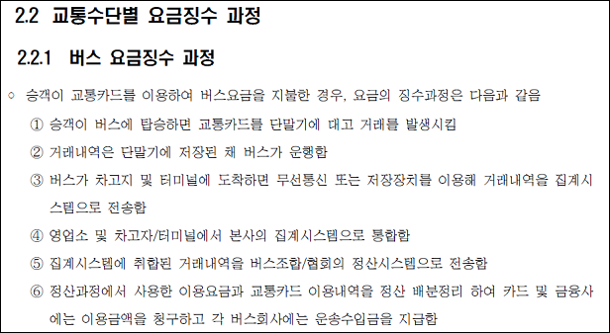](http://cfile25.uf.tistory.com/image/1222BC3C4F2FDDB4262C03)   
[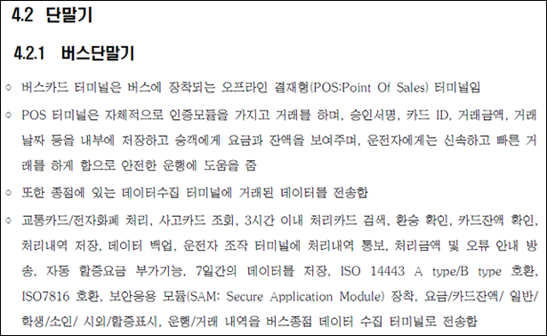](http://cfile26.uf.tistory.com/image/145326364F2FDDB624247A)   
출처 : [전자지불시스템의 개념 정의, 시스템 구성 및 구성요소 설명](http://www.its.go.kr/opInfo/edu_study.jsp" \t "_blank)

Q) 그렇다면 실시간 환승 처리는 대체 어떻게 하는 건가?   
A) 교통IC카드는 단순히 단방향 통신 매체가 아닌, 소형컴퓨터 시스템으로, 카드의 잔액 및 환승 여부 등을 처리한다고 한다. (아,, 문화적 충격)   
[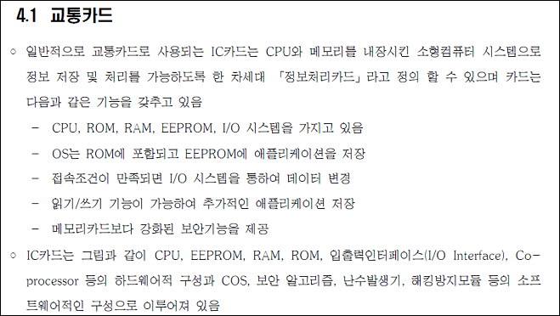](http://cfile30.uf.tistory.com/image/2065BB3A4F2FDDB9073C02)   
출처 : [전자지불시스템의 개념 정의, 시스템 구성 및 구성요소 설명](http://www.its.go.kr/opInfo/edu_study.jsp" \t "_blank)

교통카드나 교통카드 기능이 담긴 신용카드는 단말기에 갖다 대기만 하면 버스나 지하철에 탈 수 있어 매우 편리하다. 교통비로 얼마가 나갔는지**, 카드에 금액이 얼마나 남았는지, 환승했는지 여부 등 다양한 정보를 처리하는 저장하는 작업은 교통카드에 내장된 IC(Integrated Circuit, 집적회로)칩이 담당하고 있다**. IC칩은 데이터를 저장할 뿐만 아니라 연산도 가능해 결제에 사용하거나 계좌 접근확인 등 다양한 기능을 수행할 수 있다. 교통카드 외에도 신용카드, 선불?직불카드 등에도 IC칩이 사용된다. 다만 신용카드로 결제하거나 ATM을 이용할 때 카드와 기계를 직접 접촉하는 것과 달리 교통카드는 단말기에 가까이 가져만 가도 동작한다. 이는 RFID 기술을 이용해 라디오 전파로 데이터를 주고받기 때문이다. 단말기에서 요금 정보를 교통카드로 보내면 **IC칩이 남은 잔액을 파악하고 요구된 교통비를 뺀 후 지불이 완료됐다는 신호를 단말기에 전달**한다.   
[”교통카드, 대기만 하면 인식하는 건…”](http://www.ebuzz.co.kr/content/buzz_view.html?uid=88815" \t "_blank) ebuzz 김도형 기자

Q) 그럼 도대체 카드의 전원은 누가 공급하냐!!  
A) 세상에.. 무선 충전이라니.. 아래 참고.

전파를 보내려면 전력이 필요하지만 교통카드는 따로 건전지가 달려있지 않다. **대신 카드 모서리에 전선이 여러 번 겹쳐 감긴 코일이 내장됐다**. 교통카드 단말기는 일정한 주기로 세기가 변하는 자기장을 내보내고 있다. **여기에 교통카드를 가까이 대면 내부에 코일이 반응해 전파를 보내기 충분한 전력을 얻게 된다.** 참고로 자기장 변화에 의해 전류가 흐르는 현상을 전자기 유도라 한다. 전자기 유도는 교통카드 뿐 아니라 무선 충전이나 인덕션레인지 등에도 활용되고 있다.   
[”교통카드, 대기만 하면 인식하는 건…”](http://www.ebuzz.co.kr/content/buzz_view.html?uid=88815" \t "_blank) ebuzz 김도형 기자

덕분에 식견이 많이 넓어졌음.